**Белорусский государственный технологический университет**

**Факультет информационных технологий**

**Кафедра программной инженерии**

Лабораторная работа 8

По дисциплине «Основы алгоритмизации и программирования»

На тему «Вычисление сумм, произведений, экстремумов»

Выполнила:

Студентка 1 курса 7 группы

Шинкевич Марина Дмитриевна

Преподаватель: асс. Андронова М.В.

2023, Минск

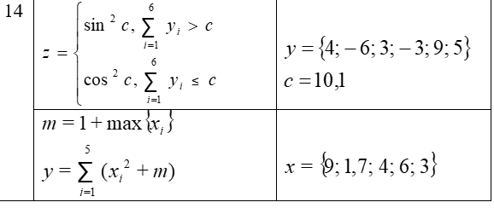

#include <iostream>

#include <cmath>

using namespace std;

int main() {

setlocale(LC_ALL, "rus");

double c = 10.1, z, n = 6, sum = 0;

int i, y, size = 6;

for (i = 0; i < size; i++) {//Запускает цикл for, который будет выполняться size раз (6 раз).

cout << "Введите y=";

cin >> y;//Внутри цикла запрашивает у пользователя ввод значения переменной y.

sum = sum + y;//Добавляет значение y к переменной sum.

if (sum > c) {// если sum больше c, то присваивает переменной z значение sin(c) * sin(c)

z = sin(c) * sin(c);

}

else {

z = cos(c) * cos(c);//иначе присваивает переменной z значение cos(c) * cos(c).

}

cout << "z=" << z << endl;

}

}

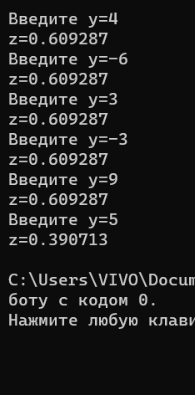

#include <iostream>

#include <cmath>

using namespace std;

int main() {

setlocale(LC_ALL, "rus");

double m,y, x[5], sum = 0; // Объявляет переменные: m (тип double), y (тип double), x (тип double) - массив из 5 элементов, sum (тип double) со значением 0

int i,mx=0; // i (тип int), mx (тип int) со значением 0.

for (i = 0; i < 5; i++) { //Запускает цикл for, который будет выполняться 5 раз

cout << "Введите x=";

cin >> x[i];

while (mx < x[i]) { //Запускает цикл while, который будет выполняться до тех пор, пока переменная mx меньше значения x[i].

mx=x[i]; // Внутри цикла while присваивает переменной mx значение x[i] и переменной m значение 1 + mx.

m = 1 + mx;

}

sum += x[i] * x[i] + m; // Прибавляет к переменной sum значение x[i] * x[i] + m.

}

y = sum; // Присваивает переменной y значение sum.

cout << "m=" << m << endl;

cout << "y=" << y << endl;

}

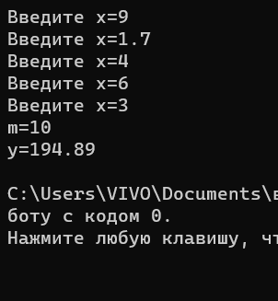

Дополнительные задания

**№1 В последовательности из n целых чисел найти и вывести значение суммы четных элементов.**

#include <iostream>

#include <math.h>

#include <cmath>

using namespace std;

int main()

{

setlocale(LC_ALL, "rus");

float sum = 0, y = 1;//создаем массив и вводим начальное значение суммы

int i = 1;

cout << "Введите y: ";

while (y != 0) //цикл продолжается пока элемент массива не равен 0

{

cin >> y;

if (i % 2 == 0) { sum += y; } //Если элемент чётный, то добавляем его к сумме

i++;

}

cout << "Сумма четных элементов= " << sum << endl;

}

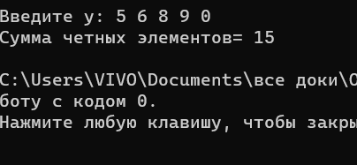

**№2 В последовательности из n целых чисел найти и вывести порядковый номер последнего отрицательного элемента.**

#include <iostream>

#include <math.h>

#include <cmath>

using namespace std;

int main()

{

setlocale(LC_ALL, "rus");

int i = 0, y = 0, x = 1;

cout << "Введите x: " << endl;

while (x != 0) //цикл продолжается пока элемент массива не равен 0, перебираем числа

{

cin >> x;

i++;

if (x < 0) { y= i; } //Если число отрицательное, то присвоит переменной его порядковый номер

}

cout << "Номер последнего отрицательного " << y << endl;

}

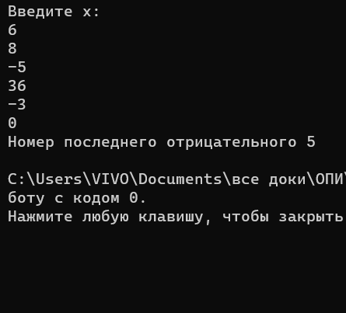

**№3 В последовательности из n вещественных чисел найти количество элементов, стоящих между минимальным и максимальным значениями.**

#include <iostream>

using namespace std;

int main()

{

setlocale(LC_ALL, "RU");

float x[10]; // Объявляет переменные: x - массив из 10 элементов типа float

int max=0, min=0, sum; // max и min - переменные типа int для хранения индексов максимального и минимального элементов массива, sum - переменная типа int для хранения разницы между индексами максимального и минимального элементов массива.

cout << "Введите чисела:

cin >> x[0];

for (int i = 1; i < 10; i++) { //Запускает цикл for, который будет выполняться 9 раз

cin >> x[i];

if (x[i] > x[max]) // Проверяет, является ли текущий элемент x[i] больше текущего максимального элемента x[max]

max = i; // Если да, то присваивает переменной max значение i.

else if (x[i] < x[min]); // Иначе, проверяет, является ли текущий элемент x[i] меньше текущего минимального элемента x[min].

min = i; // Если да, то присваивает переменной min значение i.

}

cout << " номер максимального числа:" << max+1 << endl; // Выводит на экран номер максимального числа (max+1)

cout << " номер минимального числаа:" << min+1 << endl; // номер минимального числа (min+1).

sum = abs((max+1 ) - (min+1 )); // Вычисляет разницу между индексами максимального и минимального элементов массива и присваивает результат переменной sum.

cout << "Промежуток: " << sum;

return 0;

}

